Контрольная работа «Степенная функция»
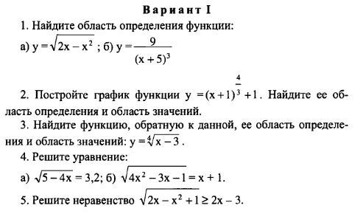

Контрольная работа «Степенная функция»

